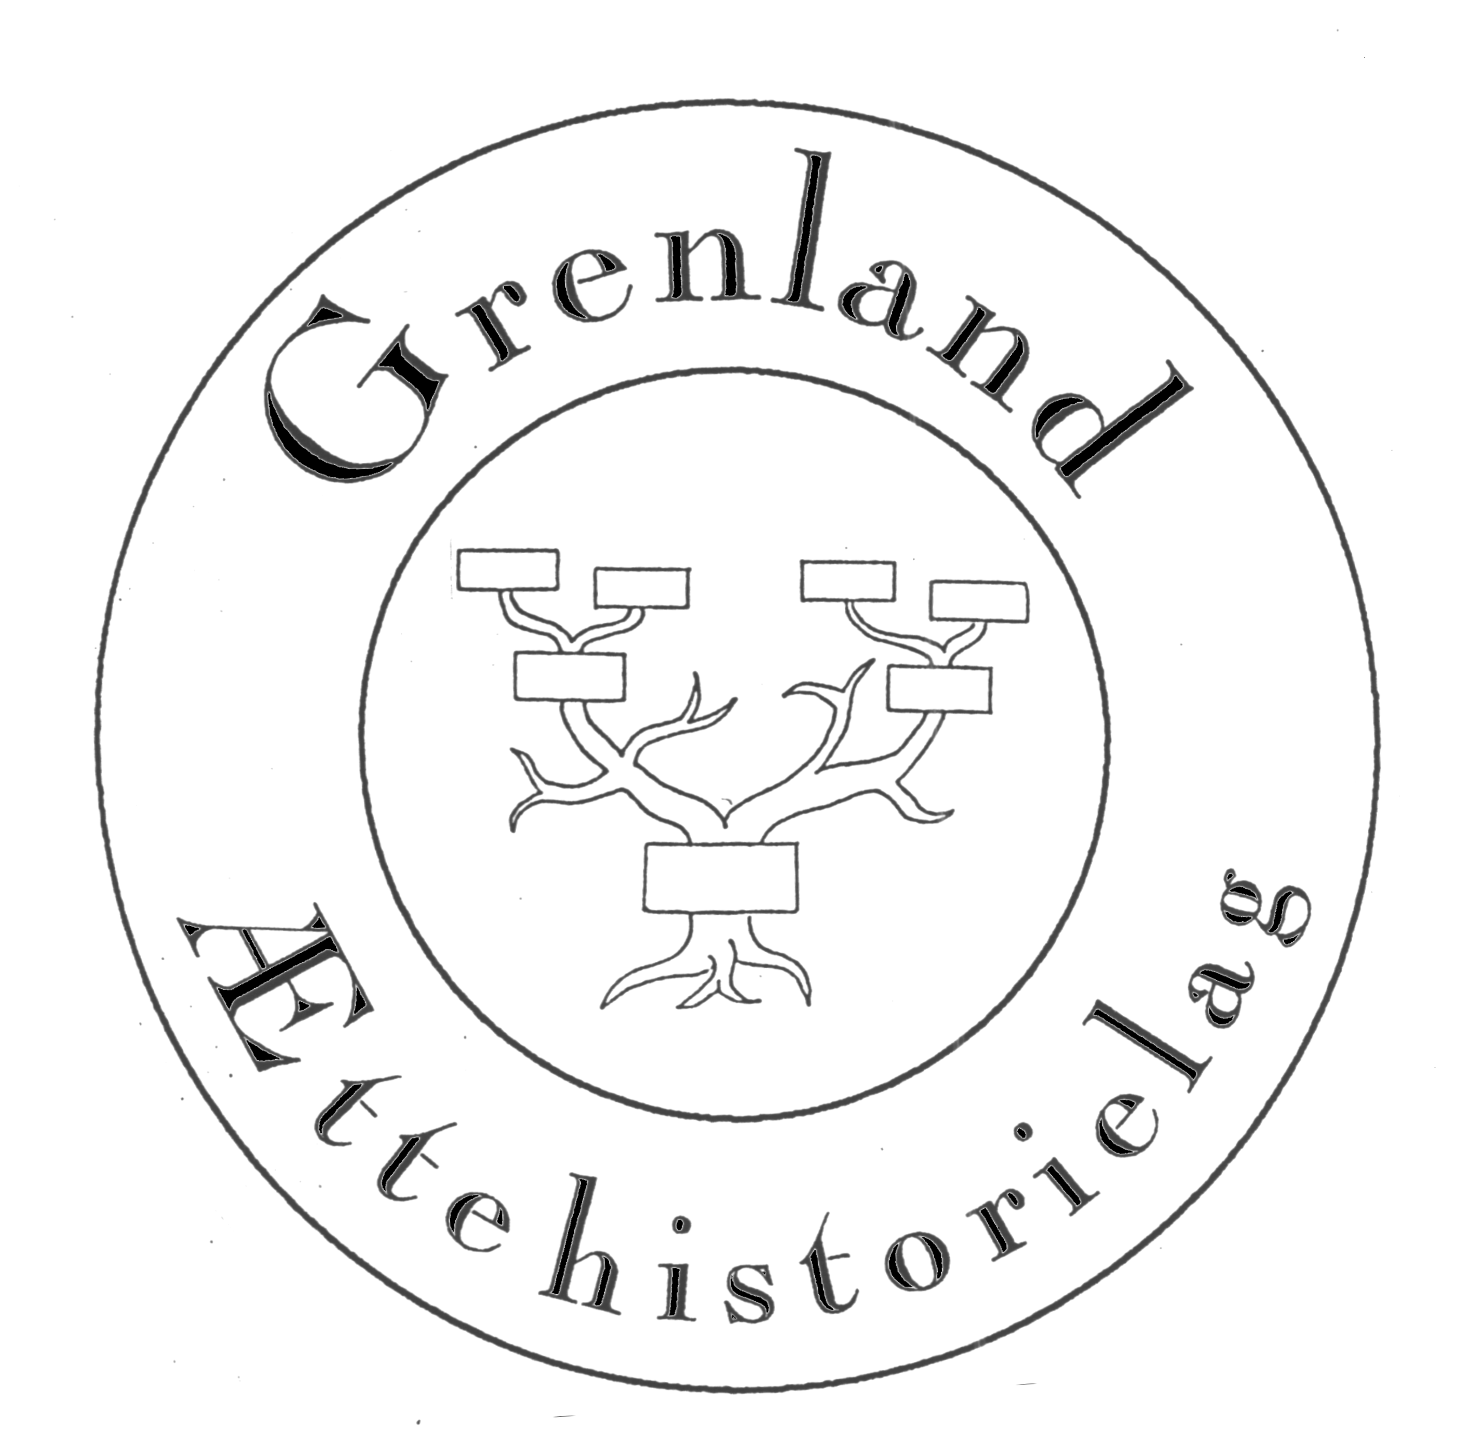

Statutter for Grenland Ættehistorielag

- forening for slektsgransking -

§1 Formål
Grenland Ættehistorielag ble stiftet 12. juni 1973. Grenland Ættehistorielag har til formål å fremme interessen for slektsgransking i distriktet. Gjennom opplysnings- og kursvirksomhet, samt ved innsamling, registrering, og publisering av personal- og lokalhistoriske data, skal foreningen være medlemmer og andre interesserte til hjelp.

§2 Medlemskap
Alle som har interesse for slekts- og lokalhistorie kan bli medlemmer av Grenland Ættehistorielag. Det betales en årlig kontingent for medlemskap. Kontingentens størrelse fastsettes av årsmøtet.

§3 Virksomhet
Grenland Ættehistorielag driver sin virksomhet gjennom byttemøter hvor medlemmer kan låne foreningens bøker og øvrig materiell, utvidete byttemøter med tema, medlemsmøter med foredrag, ekskursjoner og turer, samt deltagelse i tilsvarende og andre arrangementer med andre foreninger og institusjoner.

§4 Registrering
Grenland Ættehistorielag har organisasjonsnummer i Brønnøysundregistrene, 982 939 178. Foreningen har også en registrert hjemmeside, www.grenlandslekt.no.

§5 Styre
Grenland Ættehistorielag ledes av et styre med syv medlemmer og to varamedlemmer. Leder velges ved særskilt valg for en periode på to år. De øvrige styremedlemmer velges også for to år, men slik at halvparten velges hvert år. Varamedlemmer velges for ett år av gangen. Gjenvalg kan finne sted. Styret er beslutningsdyktig når minst fem medlemmer er tilstede. Ved stemmelikhet har lederen dobbeltstemme.

§6 Styrets konstituering
Nyvalgt styre samles etter årsmøtet og fordeler øvrige nødvendige verv blant sine valgte medlemmer. Styret kan også oppnevne underutvalg, enten faste eller midlertidige, til spesielle oppgaver og saker.

§7 Økonomistyring
Styret kan ikke selv oppta lån eller stifte gjeld på foreningens vegne, ute etter lovelig vedtak på foreningens årsmøte.
Et av styrets medlemmer kan velges til kasserer og fører foreningens regnskap, eller styret kan inngå avtale med en annen regnskapsfører som fører foreningens regnskap.
Det skal årlig velges to revisorer. Revisorene bør i sin årlige beretning, i tillegg til de rene, økonomiske forhold, se til at foreningens styre har vært drevet overensstemmende med forenings statutter og rapportere dette.

§8 Valgkomité
Grenland Ættehistorielag har en valgkomité med tre medlemmer. Disse velges for tre år, men slik at ett medlem velges hvert år. Gjenvalg kan finne sted. Det medlem som har lengst funksjonstid bør være leder og kontaktledd til foreningens styre, dersom valgkomitéen selv ikke finner en annen løsning.

§9 Hederspris
Hedersprisens komite skal bestå av 3 medlemmer.
Medlemmene skal velges for 3 år om gangen, og en ny velges på hvert årsmøte.
Forslag til kandidat til hedersprisen legges fram for styre til godkjenning.
- Sittende medlemmer av styret og komiteer skal ikke kunne motta prisen.
- Den skal fortrinnsvis deles ut hvert år, men det er ikke et absolutt krav.
- Prisen deles ut til personer/ organisasjoner som har gjort en innsats utover
det vanlige for å fremme slektsforskningen i vårt område.

§10 Årsmøte
Årsmøtet er foreningens høyeste organ og holdes hvert år innen 1. april. Innkalling til årsmøte gies med minst 14 dagers varsel. Ingen saker kan realitetsbehandles på årsmøtet uten at styret har behandlet disse sakene på forhånd. Saker som medlemmene vil ha behandlet på årsmøtet må derfor være styret i hende innen åtte dager før møtet
Årsmøtet er beslutningsdyktig når antall øvrige tilstedeværende medlemmer er større enn antall tilstedeværende styremedlemmer.
Enhver sak på årsmøtet avgjøres ved enkelt flertall. Ved stemmelikhet har møtelederen dobbeltstemme. Avstemninger gjøres vanligvis ved håndsopprekning. Forslag om skriftlig valg fremsettes på, og avgjøres av årsmøtet.

§11 Årsmøtets dagsorden
På årsmøtet skal behandles:

Godkjenning av innkalling og dagsorden
Konstituering:
Valg av møteleder
Valg av referent
Valg av to medlemmer til å underskrive protokollen
Årsmelding
Regnskap
Revisors beretning
Fastsettelse av kontingent
Forslag om endring av statuttene
Innkomne saker
Valg etter innstilling fra valgkomiteen
Leder (annet hvert år)
Tre styremedlemmer
To varamedlem
To revisorer
Valg etter innstilling fra styret
Ett medlem til valgkomitéen

§12 Ekstraordinært årsmøte
Ekstraordinært årsmøte kan innkalles når styret finner det hensiktsmessig eller minst fem medlemmer forlanger det. Innkalling til slikt møte gies med minst 14 dagers varsel, og på ekstraordinært årsmøte behandles kun den saken som fremgår av innkallingen.

§13 Styreprotokoll
Det føres styreprotokoll for alle styrets møter. Her innføres også godkjent årsmelding, godkjent årsregnskap og underskrevet protokoll fra årsmøtet.

§14 Tidsskrift og hjemmeside
Grenland Ættehistorielag utgir tidsskriftet «Ætt & Annet” som kommer ut flere ganger i året og sendes alle medlemmer kostnadsfritt. Øvrige interessenter må betale en pris for utsendelse og porto.
Redaktør av ”Ætt & Annet” utpekes av styret. Redaktør og styret kan i felleskap oppnevne en redaksjonskomité til hjelp for å redigere og produsere tidsskriftet. Minst ett styremedlem bør være medlem av redaksjonskomiteen.
Redaktøren/webmaster av foreningens web/hjemmeside utpekes også av styret.

§15 Statuttene
Statuttene kan endres ved behov og etter forslag. Slike endringer vedtaes av lovelig innkalt årsmøtet. Statuttene er endret slik:
Opprinnelig vedtatt på stiftelsesmøtet 12. juni 1973
Vedtatt endret på ordinært årsmøte 4. mars 2008
Endring i § 5 og § 10 vedtatt på årsmøtet 11.april 2013
Vedtatt at retningslinjene for Hedersprisen legges inn i statuttene som § 9 på årsmøtet 31.mars 2016.

§16 Oppløsning
Oppløsning av foreningen og fordeling av gjenværende midler, bestemmes etter forslag og vedtas med ⅔ flertall av lovlig innkalt årsmøte. For å være gyldig, må slikt vedtak også stadfestes med ⅔ flertall på neste ordinære eller ekstraordinære årsmøte.

